关于举办2025年“外研社  国才杯”全国英语综合能力大赛（广东赛区）校级选拔赛的通知
为引导当代大学生理解当代中国，深入领会习近平新时代中国特色社会主义思想的核心要义，深刻认识当代中国的发展与成就，向国际社会分享中国改革与发展的经验与智慧，培养大学生英语综合能力与跨文化思辨意识的培养，提高用英语讲好中国故事、传播好中国声音的能力，外国语学院联合教务处举办2025年“外研社国才杯”全国英语综合能力大赛（广东赛区）电子科技大学中山学院校园选拔赛。学校将从校园选拔赛获奖选手中遴选出参赛代表，参加2025年“外研社国才杯”全国英语综合能力大赛（广东赛区）的决赛。

一、参赛对象
在校各年级、各专业的学生均可报名
二、报名时间
2025年7月18日－10月5日
三、参赛步骤
第一步：打开大赛官网（https://ucc.fltrp.com），点击“选手报名/参赛”——“校赛选手入口”图标，进入选手报名页面。
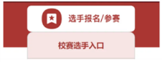

第二步：系统检测登录状态，请登录Unipus账号，没有Unipus账号的用户需注册（请使用手机号注册）。
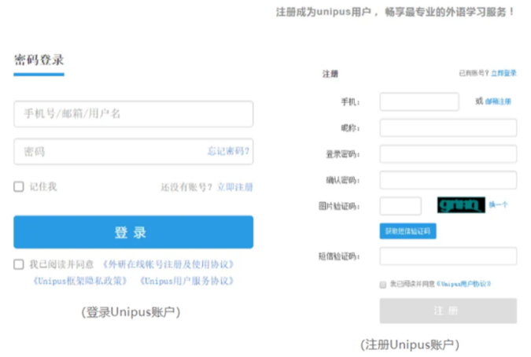
登录后，系统自动返回报名页面，此时系统会检测账号状态，未绑定手机号的账号需绑定。
【重要提示】请务必牢记完成报名的手机号，参赛时建议直接使用手机号登录。
【请注意】若绑定时提示“手机号已存在”，则代表选手已有另一账号与该手机号进行了绑定。但是记不清是哪个账户了怎么办呢？
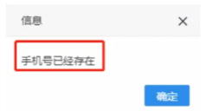
解决方法：
Step 1 点击提示页面“确定”按钮后，点击右上角“退出”按钮，返回登录页面。
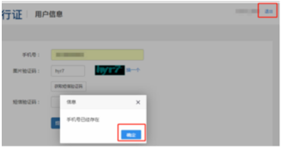
Step 2 在用户名处输入手机号，点击“忘记密码”，重置密码后重新登录。
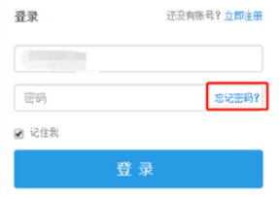

1）填写基本信息
成功登录、确认参赛协议后，选手需填写国籍、省份、学校、院系、年级、专业、学号、姓名等基本信息。
省份、学校、姓名、学号提交后不可修改，请务必仔细确认后提交！
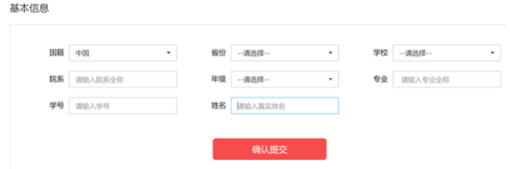

2）报名相应比赛
选手填完基本信息后，请点击相应比赛报名按钮，进入报名弹窗，点击“确认报名”，方视为报名成功。下面以英语组综合能力赛项为例，展示报名流程。
Step 1 点击综合能力赛项“去报名”按钮。
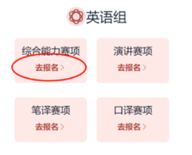
Step 2 查看比赛时间，点击“确认报名”。如比赛按钮处显示为“已报名”，则代表选手报名成功，点击可查看比赛信息。
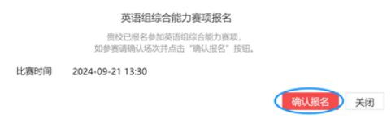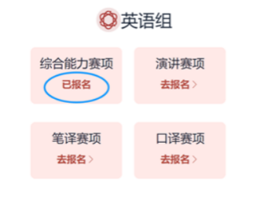

校级初赛报名后请入比赛群
662878606
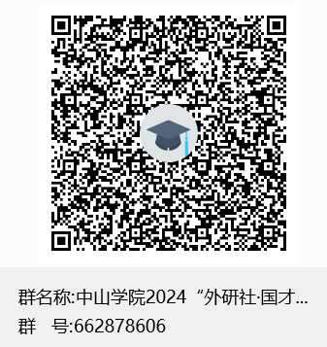

四、校级赛初赛时间
校级英语综合能力比赛决赛：10月12日9:30—11:00（具体地点见学习通后续通知）。

五、比赛奖励方式
大赛拟评选出特等奖2名，一等奖4名，二等奖6名，三等奖8名。获奖选手将获得由大赛组委会颁发的参赛证书并有机会代表我校参加广东省以及全国的英语综合能力决赛比赛。

2025年7月18日

